
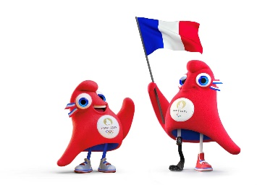
Septembre
lundi | mardi | mercredi | jeudi | vendredi | samedi | dimanche
 |  |  |  | 1 | 2 | 3
4 rentrée | 5 | 6 | 7 | 8 | 9 | 10
11 | 12 | 13 | 14 | 15 | 16 | 17
18 | 19 | 20 | 21 | 22 | 23 automne | 24
25 | 26 | 27 | 28 | 29 | 30

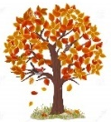
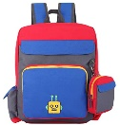
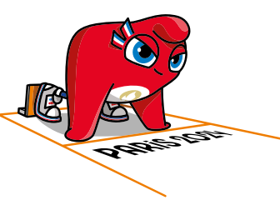
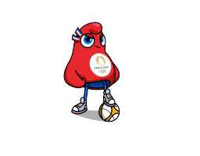


Octobre
lundi | mardi | mercredi | jeudi | vendredi | samedi | dimanche
 |  |  |  |  |  | 1
2 | 3 | 4 | 5 | 6 | 7 | 8
9 | 10 | 11 | 12 | 13 | 14 | 15
16 | 17 | 18 | 19 | 20 | 21 | 22
23 | 24 | 25 | 26 | 27 | 28 | 29
30 | 31




{ Novembre}
lundi | mardi | mercredi | jeudi | vendredi | samedi | dimanche
 |  | 1 | 2 | 3 | 4 | 5
6 | 7 | 8 | 9 | 10 | 11 Armistice 1918 | 12
13 | 14 | 15 | 16 | 17 | 18 | 19
20 | 21 | 22 | 23 | 24 | 25 | 26
27 | 28 | 29 | 30

Décembre
lundi | mardi | mercredi | jeudi | vendredi | samedi | dimanche
 |  |  |  | 1 | 2 | 3
4 | 5 | 6 | 7 | 8 | 9 | 10
11 | 12 | 13 | 14 | 15 | 16 | 17
18 | 19 | 20 | 21 | 22 hiver | 23 | 24
25 Noël | 26 | 27 | 28 | 29 | 30 | 31

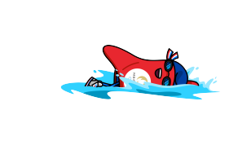
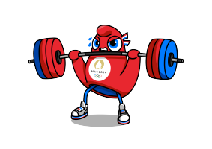


Janvier

lundi | mardi | mercredi | jeudi | vendredi | samedi | dimanche
1 | 2 | 3 | 4 | 5 | 6 | 7
8 | 9 | 10 | 11 | 12 | 13 | 14
15 | 16 | 17 | 18 | 19 | 20 | 21
22 | 23 | 24 | 25 | 26 | 27 | 28
29 | 30 | 31




Février
lundi | mardi | mercredi | jeudi | vendredi | samedi | dimanche
 |  |  | 1 | 2 | 3 | 4
5 | 6 | 7 | 8 | 9 | 10 | 11
12 | 13 | 14 | 15 | 16 | 17 | 18
19 | 20 | 21 | 22 | 23 | 24 | 25
26 | 27 | 28 | 29

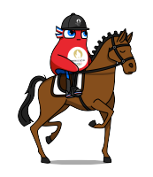
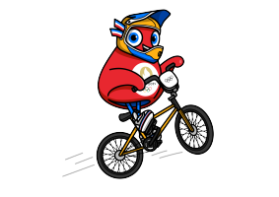
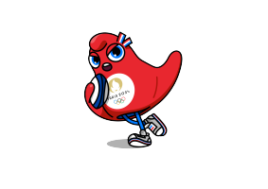
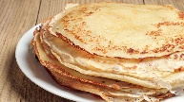

Mars
lundi | mardi | mercredi | jeudi | vendredi | samedi | dimanche
 |  |  |  | 1 | 2 | 3
4 | 5 | 6 | 7 | 8 | 9 | 10
11 | 12 | 13 | 14 | 15 | 16 | 17
18 | 19 | 20 printemps | 21 | 22 | 23 | 24
25 | 26 | 27 | 28 | 29 | 30 | 31 Pâques



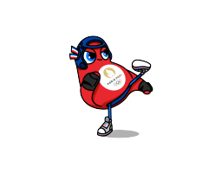


avril
lundi | mardi | mercredi | jeudi | vendredi | samedi | dimanche
1 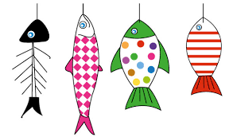 | 2 | 3 | 4 | 5 | 6 | 7
8 | 9 | 10 | 11 | 12 | 13 | 14
15 | 16 | 17 | 18 | 19 | 20 | 21
22 | 23 | 24 | 25 | 26 | 27 | 28
29 | 30


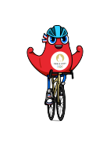

Mai
lundi | mardi | mercredi | jeudi | vendredi | samedi | dimanche
 |  | 1 | 2 | 3 | 4 | 5
6 | 7 | 8 fin de la guerre 1945 | 9 Ascension | 10 | 11 | 12
13 | 14 | 15 | 16 | 17 | 18 | 19
20 Pentecôte | 21 | 22 | 23 | 24 | 25 | 26
27 | 28 | 29 | 30 | 31



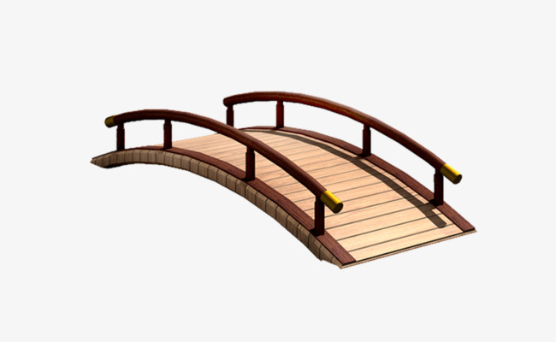

fête du travail
Juin
lundi | mardi | mercredi | jeudi | vendredi | samedi | dimanche
 |  |  |  |  | 1 | 2
3 | 4 | 5 | 6 | 7 | 8 | 9
10 | 11 | 12 | 13 | 14 | 15 | 16
17 | 18 | 19 | 20 été | 21 | 22 | 23
24 | 25 | 26 | 27 | 28 | 29 | 30




Juillet
lundi | mardi | mercredi | jeudi | vendredi | samedi | dimanche
1 | 2 | 3 | 4 | 5 | 6 | 7
8 | 9 | 10 | 11 | 12 | 13 | 14
15 | 16 | 17 | 18 | 19 | 20 | 21
22 | 23 | 24 | 25 | 26 | 27 | 28
29 | 30 | 31

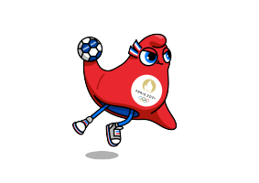
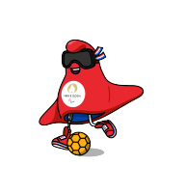

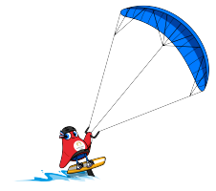
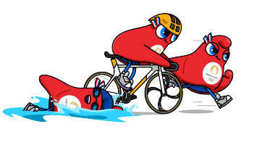
Août
lundi | mardi | mercredi | jeudi | vendredi | samedi | dimanche
 |  |  | 1 | 2 | 3 | 4
5 | 6 | 7 | 8 | 9 | 10 | 11
12 | 13 | 14 | 15 | 16 | 17 | 18
19 | 20 | 21 | 22 | 23 | 24 | 25
26 | 27 | 28 | 29 | 30 | 31

